## 第一次：

1、计算机学习的重点

最最基础：c语言，数据结构，操作系统，计算机网络，**离散数学**

2、学习计算机的方法，

代码：上手打，

理论类：按照自己理解学习，不要死记硬背

总结写博客，适时回顾

05.10

书：数据结构（王道）

任务：

这三天任务，完不成和我说，代码（可以上网上参考别人的，不需复制粘贴一定要自己打）每天写完发一个总结博客，总结自己学到的语法和思想（在代码中写注释就行）。链接发我，我看下

周四，119页/8，9，10

周五，154页/1，2，3

周六，194页/8，9，10

为什么要写博客

**[https://blog.csdn.net/weixin_44480968/article/details/123301138](https://blog.csdn.net/weixin_44480968/article/details/123301138?spm=1001.2014.3001.5506)**

代码要求

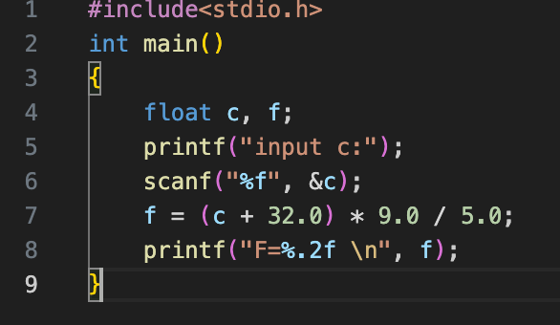

练习题(自己玩一下)：

<https://leetcode.cn/problems/reverse-integer/>

<https://leetcode.cn/problems/alternating-digit-sum/>

<https://leetcode.cn/problems/da-yin-cong-1dao-zui-da-de-nwei-shu-lcof/>